常州市武进区 2025-05号土地征收成片开发方案
（征求意见稿）
为满足城市发展用地需求，规范征地程序，保障被征地农民合法权益，根据《中华人民共和国土地管理法》（2019年）、《自然资源部关于印发<土地征收成片开发标准>的通知》（自然资规〔2023〕7号）、《江苏省自然资源厅关于开展土地征收成片开发方案编制工作的通知》（苏自然资函〔2021〕15号）、《江苏省自然资源厅关于加快推进土地征收成片开发方案编制工作的通知》（苏自然资发〔2021〕138号）、《江苏省自然资源厅关于深入推进土地征收成片开发方案编制工作的通知》（苏自然资发〔2024〕939号）、《省政府关于印发江苏省被征地农民社会保障办法的通知》（苏政发〔2021〕87号）、《省政府关于重新公布江苏省征地区片综合地价最低标准的通知》（苏政规〔2023〕12号）、《市政府关于重新公布常州市所辖各县（市、区）征地区片综合地价执行标准的通知》（常政规〔2023〕6号）等政策规定，常州市武进区人民政府组织编制了《武进区2025-05号土地征收成片开发方案》。现公示如下：
一、片区基本情况
本方案主要涉及牛塘镇、南夏墅街道、西湖街道、礼嘉镇、洛阳镇、前黄镇、雪堰镇，包括9个片区，开发片区范围总面积119.8549公顷。（成片开发范围及面积以最终批复为准）
二、成片开发的必要性
武进区作为常州都市圈南部核心区，要积极抢抓长三角一体化、长江经济带、苏锡常都市圈等多重“风口”，充分发挥滨湖生态、智造集群、国际合作、科教创新、区位交通等独特优势，积极贯彻落实《土地管理法》及成片开发标准，探索成片开发新模式、稳步推进连片开发工作。按照征收一片、建设一片、建成一片的总体要求，统筹编制重点建设区域成片开发方案。以系统性、完整性、连片区为原则，一方面补齐设施短板、完善城市功能、提升城市能级，促进区域合理城市化进程；另一方面进一步挖掘存量建设用地资源，以保护区域农民权益为前提，以片区为整体功能单元开展剩余待开发改造地块的土地征收成片开发，切实发挥土地资源高效配置的作用。最终落实国土空间规划发展目标，高效配置土地资源、提升城市功能，强化生态服务功能，推进经济社会的可持续发展。
三、实施计划
成片开发范围内拟建设项目以产业项目为主，配套建设基础设施项目，大部分地块根据年度实施方案在2025至2029年分批次完成土地征收和供地工作。
四、规划符合情况
（一） 国民经济和社会发展规划、年度计划
本方案符合武进区现行国民经济和社会发展规划，拟定的年度实施计划和开发时序符合国民经济和社会发展年度计划。
（二） 符合国土空间规划情况
本方案范围位于《常州市武进区国土空间总体规划》确定的城镇建设用地范围，不涉及永久基本农田和生态保护红线。
（三） 公益性用地比例
根据用途分区和建设项目安排，开发片区规划建设用地总面积119.8549公顷，其中工业主导型片区公益性用地例均不低于 20% ，符合国家和省相关文件要求。详见表1。
表 1 公益性用地情况表
单位：公顷
片区 | 规划建设用地总面积 | 公益性建设用地面积 | 公益性用地比例
牛塘镇人民西路南侧明山路西侧工业片区 | 9.1915 | 2.6398 | 28.72%
高新区顺龙河南侧凤林南路西侧工业片区 | 18.2178 | 3.6727 | 20.16%
礼嘉镇武进东大道南侧礼毛路东侧工业片区 | 13.7433 | 3.4908 | 25.40%
洛阳镇洛凯工业片区 | 10.4742 | 2.0948 | 20.00%
洛阳镇东都东路南侧珠光路东侧工业片区 | 10.1262 | 2.0425 | 20.17%
前黄镇南业路南侧常武南路西侧工业片区 | 11.2404 | 2.7280 | 24.27%
前黄镇敬业路北侧常武南路西侧工业片区 | 34.3989 | 7.1653 | 20.83%
雪堰镇太湖大道西侧周南路北侧工业片区 | 5.4694 | 1.0939 | 20.00%
西太湖长扬路北侧西太湖大道东侧工业片区 | 6.9932 | 1.7210 | 24.61%

五、效益评价
（一） 经济效益
土地成片开发将通过土地征收、划拨和市场手段将土地资源配置到各个土地使用者手中，为城市建设储备了后备力量与经济发展保障，为武进经济的可持续发展、高质量发展与防范金融风险的能力提供坚实的后盾。
（二） 社会效益
本方案成片开发项目的实施会对社会各方面都产生重大影响，对土地利用、分配公平、环境改善、增加就业等方面有巨大的促进作用。通过本方案成片开发的实施，能够真正实现统一规划、统一配套、统一开发、统一建设、统一管理，提高了城市土地资源配置效率。
（三） 生态效益
成片开发范围内，规划生态绿化用地规模明显增加，将显著提高区域内生态环境质量，将有效恢复生态绿化功能，改变城市环境，在减少水域污染、保持水土，涵养水源、降低噪音等诸方面发挥显著作用，使项目区域生态环境实现良性循环，实现人与自然、经济发展与资源环境协调、可持续发展。

六、被征地农民和农村集体经济组织权益保障
为维护被征地农民和农村集体经济组织的合法权益，规范征地补偿程序，根据《中华人民共和国土地管理法》、《省政府关于印发江苏省被征地农民社会保障办法的通知》（苏政发〔2021〕87号）、《省政府关于重新公布江苏省征地区片综合地价最低标准的通知》（苏政规〔2023〕12号）、《市政府关于重新公布常州市所辖各县（市、区）征地区片综合地价执行标准的通知》（常政规〔2023〕6号）等文件开展工作。
1、牛塘镇人民西路南侧明山路西侧工业片区
开发片区位于牛塘镇，土地面积9.1915公顷，四至范围为东至明山路，南至长虹路高架,西至龙江路高架，北至人民西路。
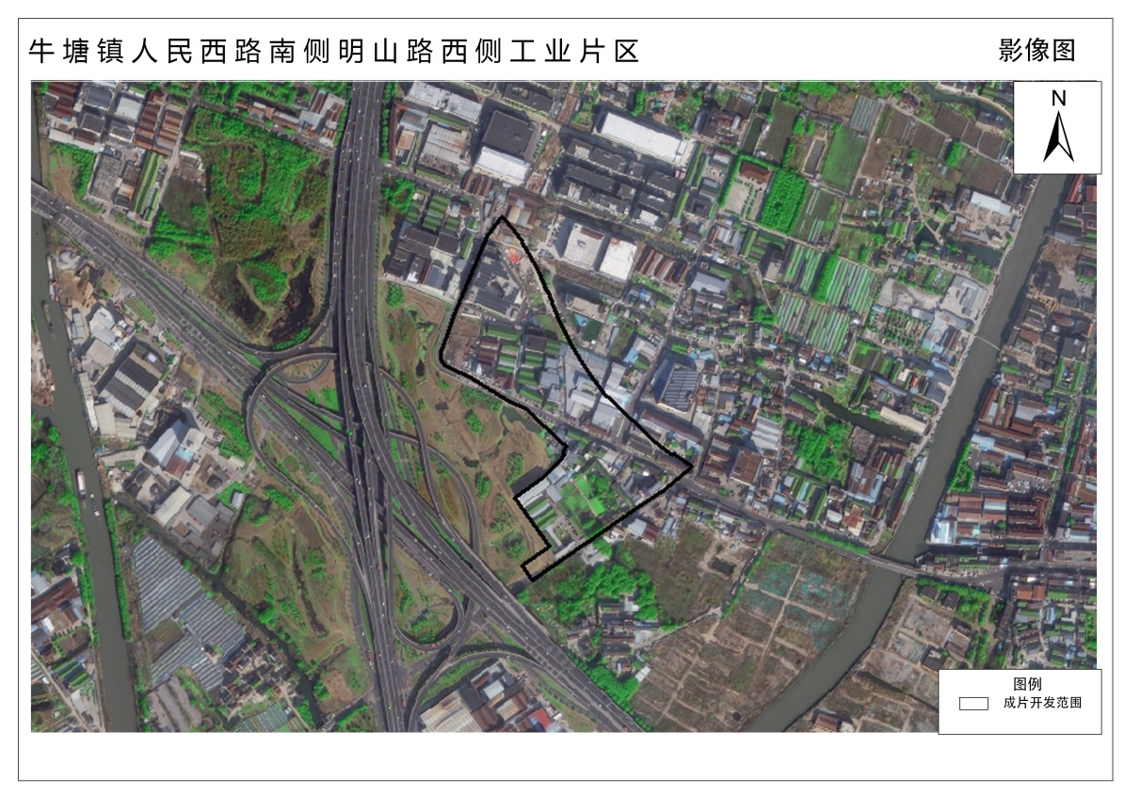

2、高新区顺龙河南侧凤林南路西侧工业片区
开发片区位于南夏墅街道，土地面积18.2178公顷，四至范围为东至凤林南路，南至龙资路,西至现状工业，北至顺龙路。
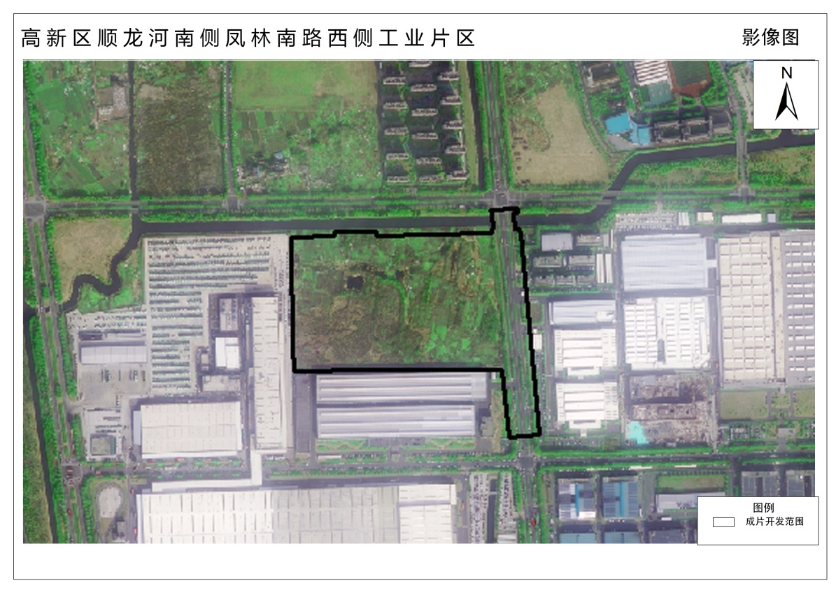

3、礼嘉镇武进东大道南侧礼毛路东侧工业片区
开发片区位于礼嘉镇，土地面积13.7433公顷，四至范围为东至现状农田，南至现状小路,西至礼毛路，北至武进东大道。
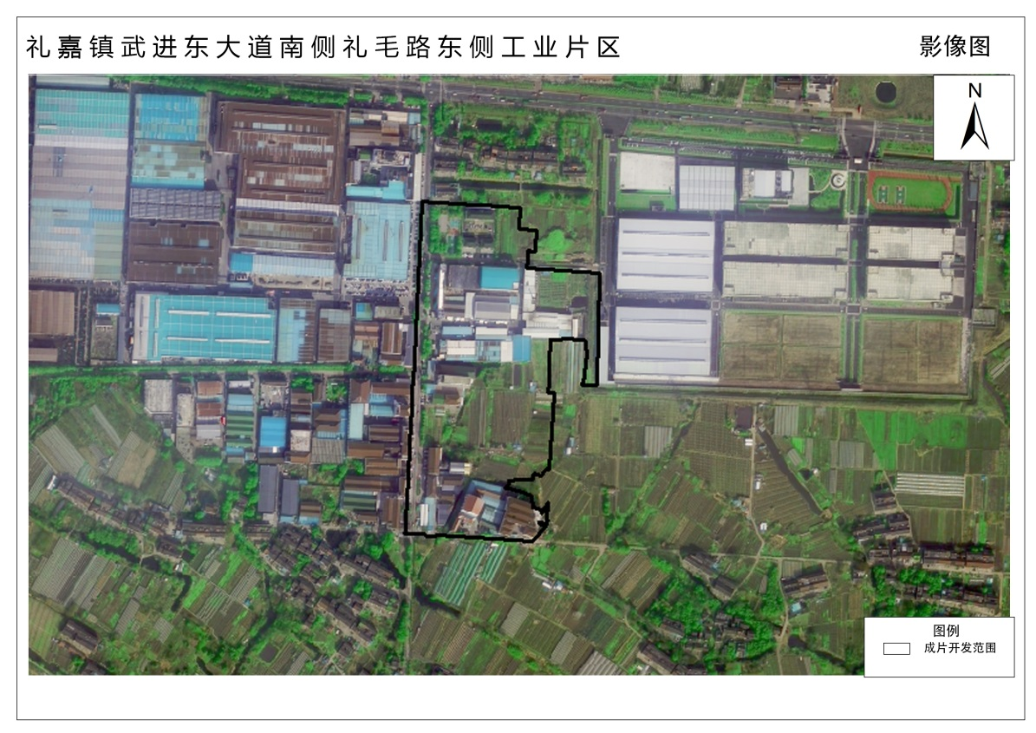

4、洛阳镇洛凯工业片区
开发片区位于洛阳镇，土地面积10.4742公顷，四至范围为东至规划支路，南至规划支路,西至岑村路，北至现状工业。
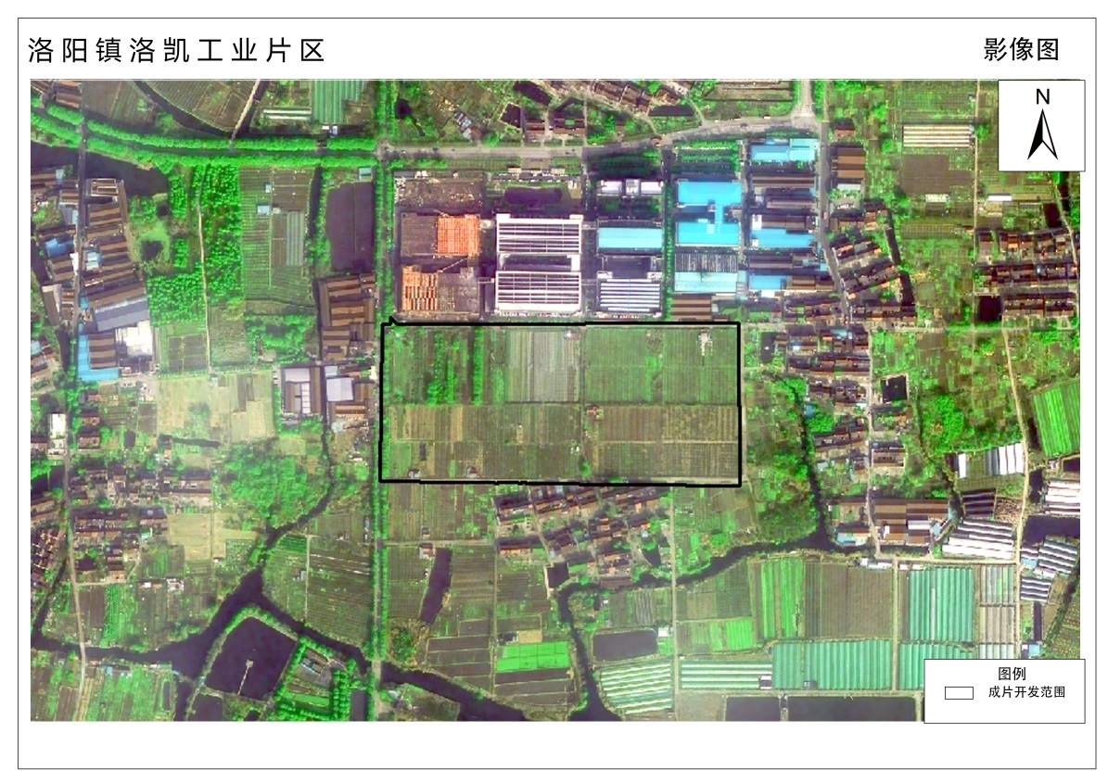

5、洛阳镇东都东路南侧珠光路东侧工业片区
开发片区位于洛阳镇，土地面积10.1262公顷，四至范围为东至阳光明珠苑，南至现状空地，西至珠光路，北至东都东路。
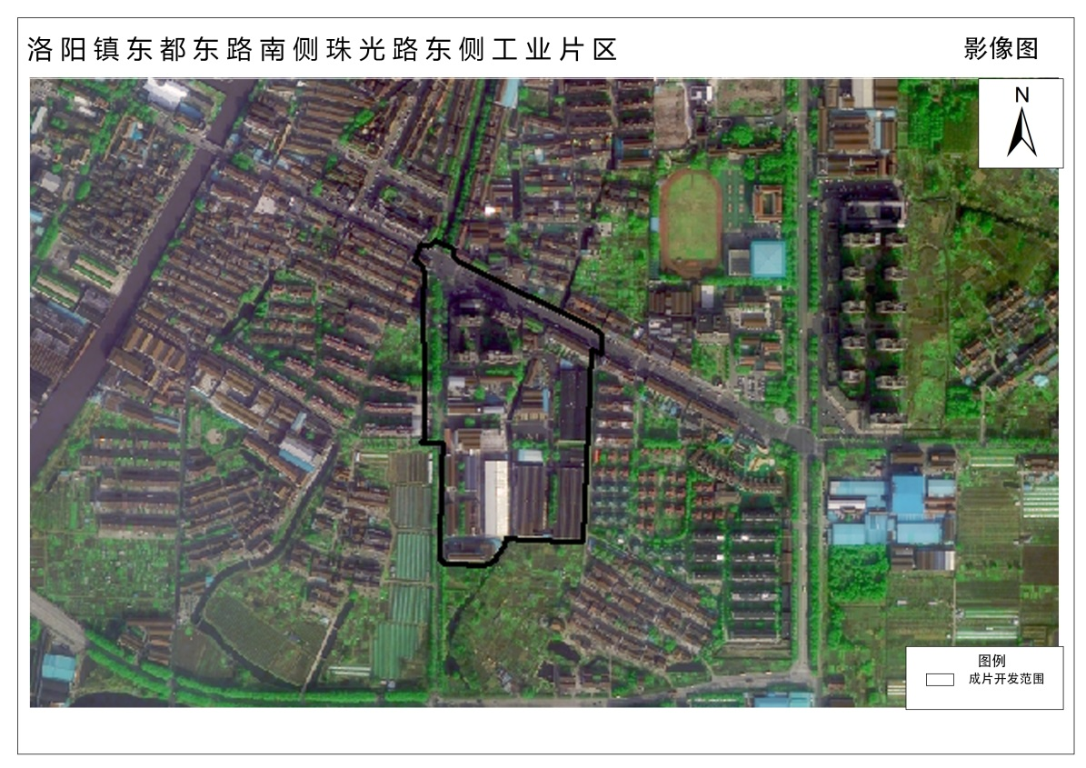

6、前黄镇南业路南侧常武南路西侧工业片区
开发片区位于前黄镇，土地面积11.2404公顷，四至范围为东至常武南路，南至工业路，西至前庙公路，北至南业路。
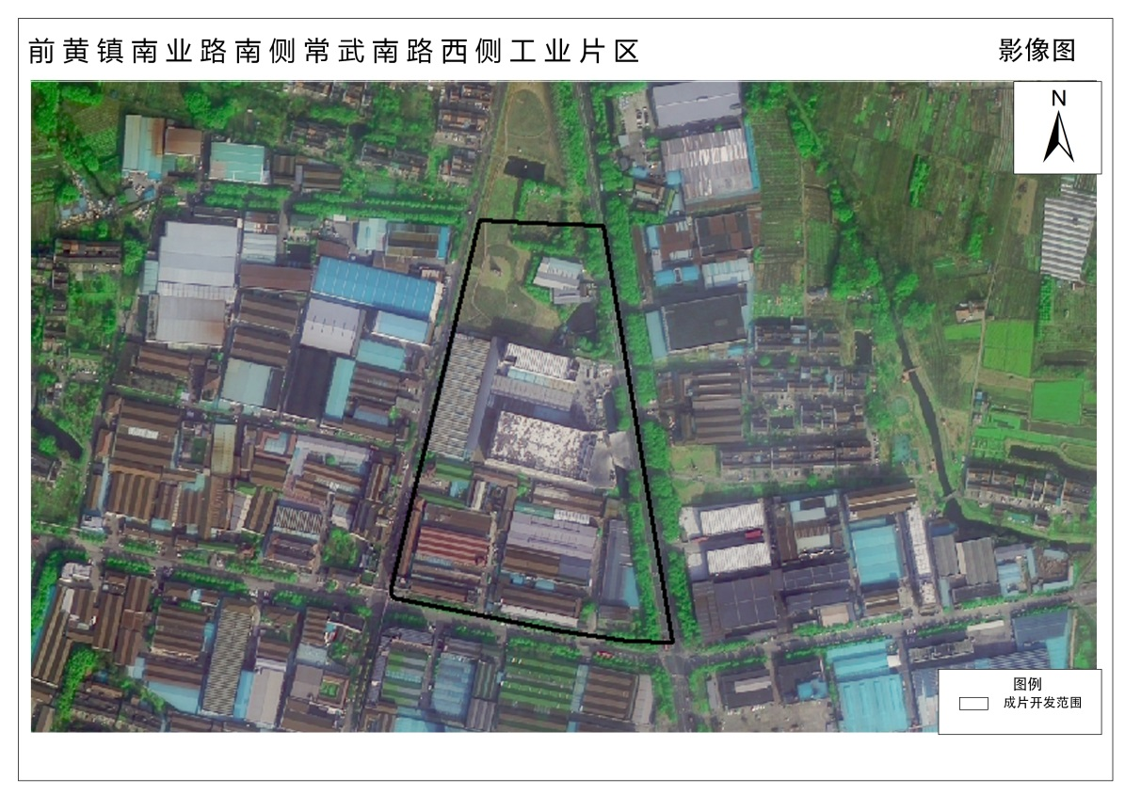

7、前黄镇敬业路北侧常武南路西侧工业片区
开发片区位于前黄镇，土地面积34.3989公顷，四至范围为东至常武南路，南至敬业路，西至文雅路，北至新园路。
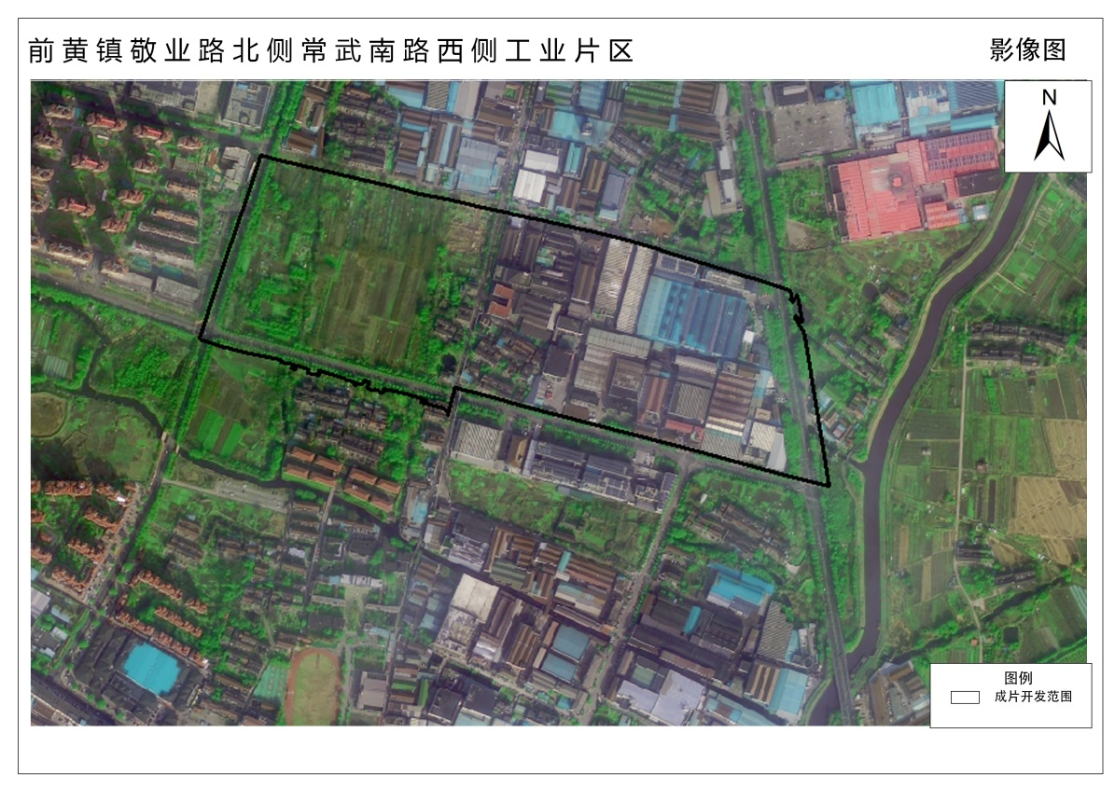

8、雪堰镇太湖大道西侧周南路北侧工业片区
开发片区位于雪堰镇，土地面积5.4694公顷，四至范围为东至规划支路，南至规划支路,西至岑村路，北至现状工业。
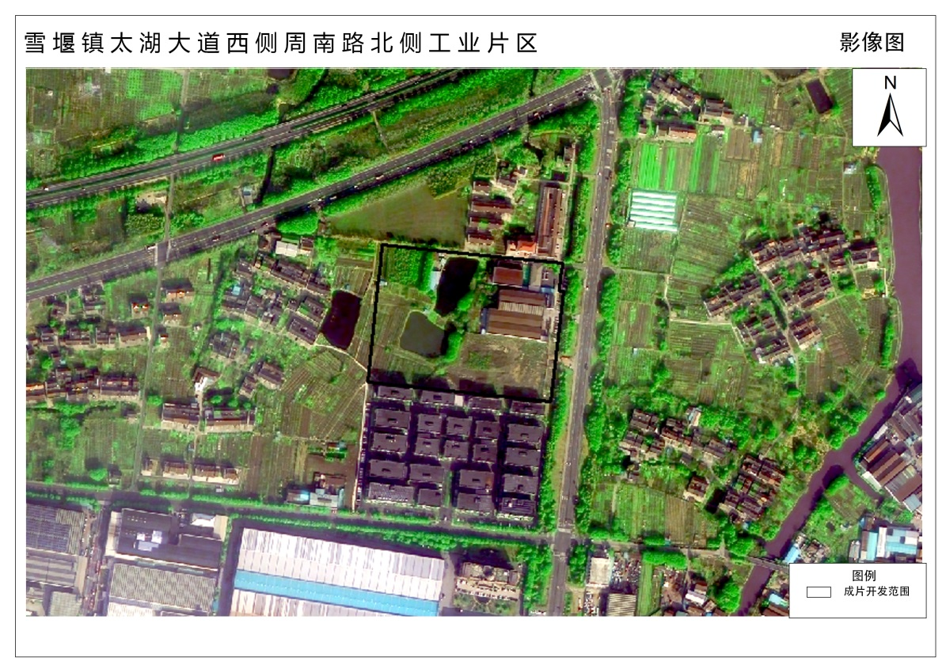

9、西太湖长扬路北侧西太湖大道东侧工业片区
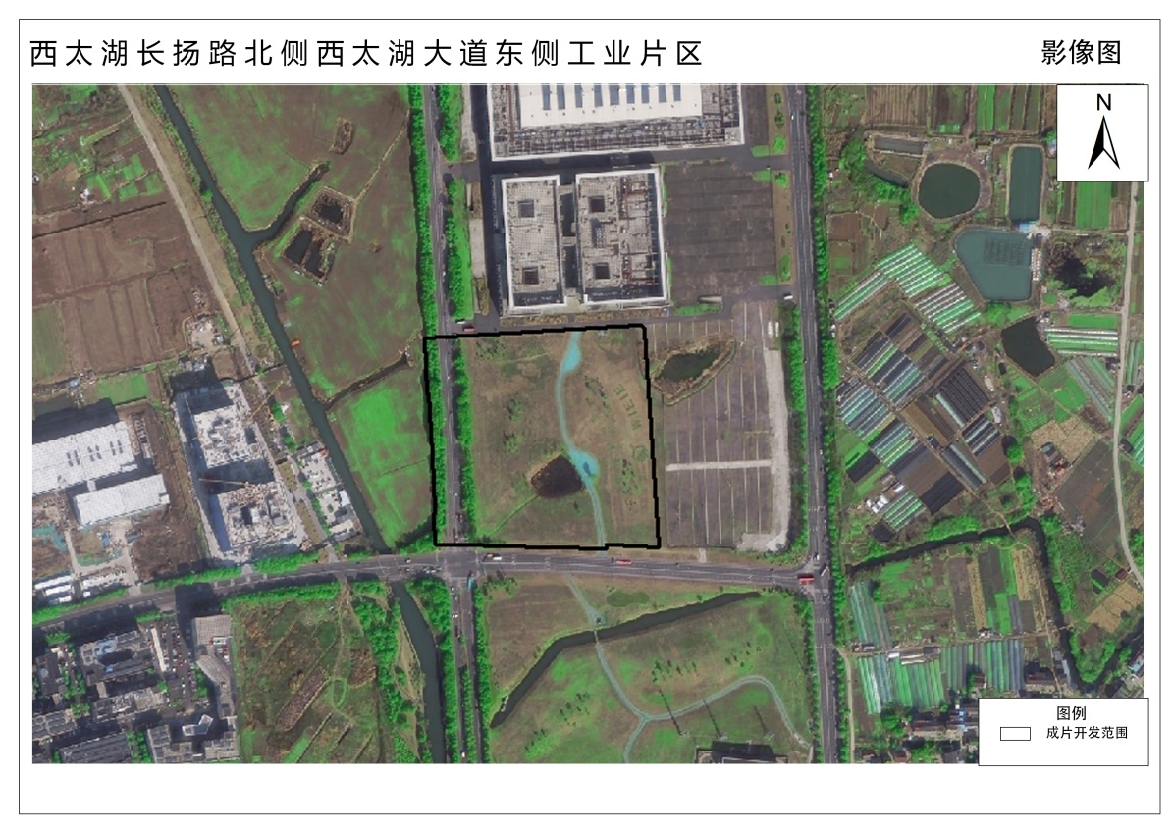
开发片区位于西湖街道，土地面积6.9932公顷，四至范围为东至凤苑路，南至长扬路,西至西太湖大道，北至长虹西路。

